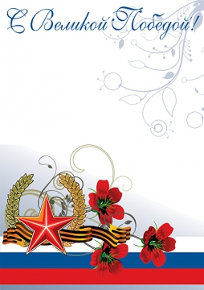

**Информационная № 6 (33) 2014-2015 уч.г.**

**газета МБОУ гимназии № 44 (апрель)**



*Спецвыпуск:* ***9 Мая****!*

**К 70-летию Победы в Великой Отечественной войне**

**9 Мая 1945 года отгремели последние орудийные залпы, и фашистская Германия, принесшая неисчислимые беды советским людям, народам многих стран, капитулировала. 1418 дней и ночей продолжалась Великая Отечественная война. Свыше 20 миллионов лучших сынов и дочерей потеряла наша Отчизна. В руинах 1710 городов и поселков, свыше 70 тысяч сел и деревень. Взорвано, разрушено около 32 тысяч промышленных предприятий, 65 тысяч километров железнодорожных путей.**

**Тяжелую войну вынес на своих плечах наш народ. Он проливал кровь, голодал, отдавал фронту последнее. В памяти поколений всегда будет жить великий подвиг народа, вставшего на защиту государства, не только отстоявшего свободу и независимость своей Родины, но и спасшего человечество от угрозы фашистского порабощения.**

**70 лет прошло, но до сих пор для каждой российской семьи 9 Мая - это и радость Победы, и горечь скорби.**

**Через судьбу каждой семьи прошла война, где только опалила, а где сожгла дотла. Память о войне всегда с нами. День Победы для нас - это символ мужества, величия и силы духа нашего народа, бессмертного подвига воинов и тружеников тыла.**

**Пусть скорбь о павших будет светла, а память жива до тех пор, пока живут народы, спасенные простым советским Солдатом, отстоявшим мир и жизнь на Земле! Люди отдают дань любви и уважения воинам-освободителям, помнят тех, кто погиб, защищая мир от фашизма. В память о них воздвигнуты мемориалы славы, обелиски, на братских могилах никогда не увядают цветы. Долг общества, каждого неравнодушного человека – ежедневно помогать и поддерживать наших ветеранов. Очень важно, чтобы молодое поколение помнило подвиг дедов. Поэтому необходимо сделать все возможное, чтобы молодежь и будущие поколения помнили это и гордились тем ратным и трудовым подвигом, который позволяет нашему краю и стране жить в мире и благополучии!**

С праздником, с Днем Победы!

Вечная память героям Великой Отечественной войны!

Вечная слава дорогим ветеранам!

Редакция

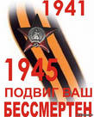**Георгиевские ленты** занимают наиболее почетное место в ряду многочисленных коллективных наград (отличий) частей Российской армии.  
**Орден Георгия** был учрежден в 1769 году. По статусу он давался только за конкретные подвиги в военное время "тем, кои… отличили себя особливым каким мужественным поступком или подали мудрые и для нашей воинской службы полезные советы". Это была исключительная воинская награда.  
**Георгиевский орден** был разделен на четыре класса. Первая степень ордена имела три знака: крест, звезду и ленту, состоящую из трех черных и двух оранжевых полос, которая носилась через правое плечо под мундиром. Вторая степень ордена также имела звезду и большой крест, который носился на шее на более узкой ленте. Третья степень - малый крест на шее, четвертая - малый крест в петлице.  
Черно-оранжевые цвета Георгиевской ленты стали в России символом военной доблести и славы.  
**Существуют различные мнения о символике Георгиевской ленты.** Например, граф Литта в 1833 году писал: "бессмертная законодательница, сей орден учредившая, полагала, что лента его соединяет цвет пороха и цвет огня…". Однако Серж Андоленко, русский офицер, ставший впоследствии генералом французской армии и составивший наиболее полный сборник рисунков и описаний полковых значков Русской армии, с таким объяснением не согласен: "В действительности же цвета ордена были государственными с тех времен, когда русским национальным гербом стал двуглавый орел на золотом фоне… Таким образом, русский военный орден и по своему имени и по своим цветам имел глубокие корни в отечественной истории".  
Георгиевская лента присваивалась также некоторым знакам отличия, жалуемым воинским частям, - Георгиевским серебряным трубам, знаменам, штандартам и т.д. Многие боевые награды носились на Георгиевской ленте, или она составляла часть ленты.  
В 1806 году в русской армии были введены наградные Георгиевские знамена. В навершии знамени помещался Георгиевский крест, под навершием повязывалась черно-оранжевая Георгиевская лента со знаменными кистями шириной в 1 вершок (4,44см).  
В 1855 году, во время Крымской войны, темляки георгиевских цветов появились на наградном офицерском оружии. Золотое оружие как род награды было не менее почетно для русского офицера, чем орден Георгия.  
В годы Великой Отечественной войны, продолжая боевые традиции русской армии, 8 ноября 1943 года был учрежден орден Славы трех степеней. Его статус так же, как и желто-черная расцветка ленты, напоминали о Георгиевском кресте. Затем георгиевская лента, подтверждая традиционные цвета российской воинской доблести, украсила многие солдатские и современные российские наградные медали и знаки.  
2 марта 1992 года Указом Президиума Верховного Совета РСФСР "О государственных наградах Российской Федерации" было принято решение о восстановлении российского военного ордена Святого Георгия и знака отличия "Георгиевский крест".

Георгиевский крест, Георгиевская ленточка - это **символ русской боевой традиции.** Символы связи между разными поколениями русского воинства. Ведь и воины Александра Невского, и дружинники Дмитрия Донского, и солдаты Суворова, Кутузова, и миллионы советских воинов шли в бой за Родину, за честь и свободу своей земли.

**Два цвета Георгиевской ленты** - пепел и огонь - это цвета победы, мужества, героизма, это символ памяти и уважения к ветеранам.

**Акция “Георгиевская ленточка”** - это эстафета. Эстафета народной памяти, уважения к подвигам отцов и дедов, эстафета готовности защитить свою землю, свой народ, свой язык, свое имя...

Наш народ всегда был силен своим единством, именно это единство спасало Россию в самые трудные времена.

Но мы едины, пока помним. А помнить нашу Великую Победу мы должны вечно!

**С ДНЕМ ВЕЛИКОЙ ПОБЕДЫ!!!**

Александрова Ирина, 9 «В»

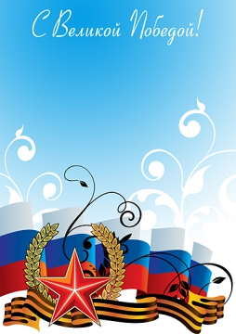**ЮНЫЕ ПОЭТЫ О ВЕЛИКОЙ ОТЕЧЕСТВЕННОЙ ВОЙНЕ**

**Посвящается…**

Уж семь десятков лет  
В стране нашей спокойно.

Рубежи оберегает её армия достойно.

И могут взрослые и дети

Спокойно крепко спать.

Им не придётся завтра воевать!

А 22 июня 45 года

В России была просто чудо-погода

Люди думали, что всегда будет так,

Но утром напал на страну подлый враг!

Сколько зданий разрушил,

Сколько жизней сгубил,

Но Русскую душу не победил!

Бился смелый народ, не жалея себя,

И любимая наша родная земля!

Все помним мы про светлый День Победы!

Рассказывали нам о нём  
И прадеды и деды.

Их подвиг никогда

Не сможем позабыть!  
В сердцах мы будем вечно память чтить!

*Желудко Ксения,5 «Б»*

**Победа пришла!**

Неся с собою смерть и кровь,

Круша надежды и любовь,

Сжигая всех людей живьем,

Идет фашистское зверье.

Идут фашисты день и ночь,

Никто не может нам помочь,

А на стене плакат висит:

«Красноармеец, нас спаси!»

Засыпана пеплом наша страна,

Разорвана зверем фашистским она.

Но верил народ: победа близка!

И он не ошибся: победа пришла!

Гигантским трудом приближали победу

Портные, ткачихи, врачи, инженеры.

И эта победа очень важна,

Высокой ценою досталась она!

*Филитович Элеонора, 6 «Г»*

**Война, о сколько злости в этом слове**

Великая война!

Большое столкновение,

Боролась вся страна,

Оказывая сопротивление.

Все уходили на войну,

И были многие в плену,

А тех, кто предавал страну,

Расстреливали за вину.

Война, о сколько злости в этом слове,

Она убила тысячи людей,

Смела деревни, города и села,

Не пощадила взрослых и детей.

О мире наш народ мечтал,

Сражался стойко и победу ждал,

В один кулак всю силу он собрал,

Захватчиков с земли родной прогнал.

Победа! Вот чего мы ждали

Четыре года на войне.

И люди радостно кричали:

«Ура!!! Народу и стране!»

*Татаркина Анна, 6 «Г»*

**На звёздах Победы**

На звёздах Победы

Царит тишина:

Солдатские жизни забрала война.

Никто не забыт

И ничто не забыто,

Ведь нашу Победу

Мы помним всегда!!!

*Ергакова Екатерина, 5 «А»*

Выпуск подготовили: Александрова И., Вербицкая В., Желудко К., Филитович Э., Татаркина А., Ергакова Е., Шелест Л.Н.

Тираж 100 экземпляров

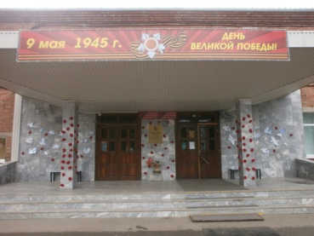

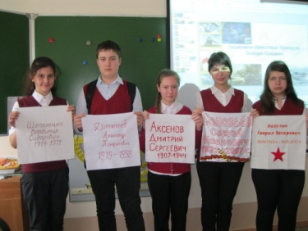70 лет назад закончилась Великая Отечественная война, самая страшная война, коснувшаяся нашей Родины. Сегодняшнее поколение знает о ней по книгам, фильмам и, конечно, по рассказам ветеранов, которых, к сожалению, с каждым годом становится все меньше. Но каждый из нас невидимой нитью связан с этой страшной войной, ведь ее горе коснулось наших семей, ее битвы - наших дедов и прадедов.

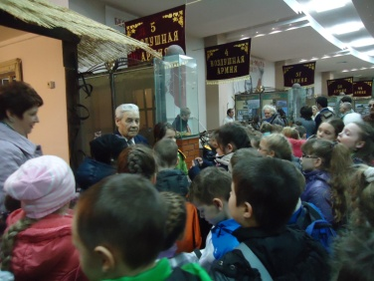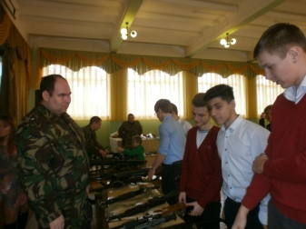В последнее время мы чаще стали обращаться к таким словам, как милосердие и доброта. Будто прозрев, начали осознавать, что самым острым дефицитом стали у нас сегодня человеческое тепло и забота о ближнем.

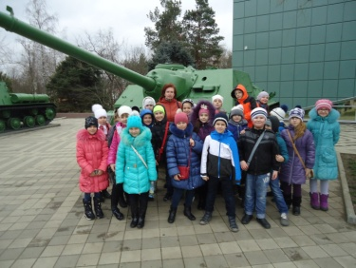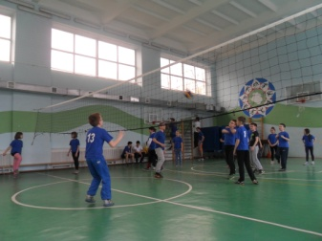 В нашей гимназии возродилось тимуровское движение. Тимуровская работа очень нужна, ведь престарелым людям иногда требуется не только помощь, но и просто внимание. Кроме того, общаясь с пожилыми людьми, ребята могут узнать много нового о своем городе, традициях и обычаях нашей Кубани, а также выслушать их воспоминания о событиях давно минувших дней.

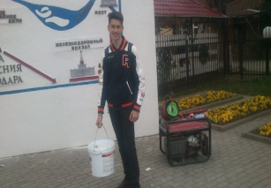 Тимуровцы помогают тем, кто в этом нуждается, устраивают концерты для ветеранов, а еще ухаживают за Обелиском воинам 46-армии около парка Солнечный остров.

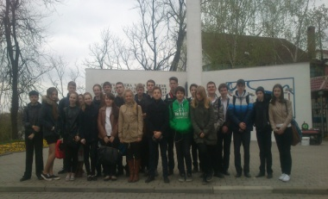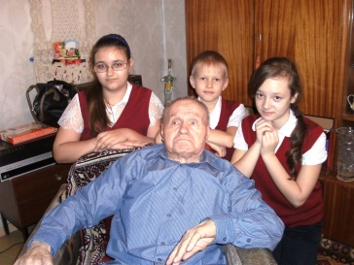 Активны и ребята из ШУС «Галактика». Они организовывают различные военно-спортивные конкурсы, эстафеты, игры, помогают младшим школьникам, проводят встречи с интересными людьми: ветеранами, участниками военных действий, военнослужащими, участвуют в городских, краевых и российских военно-патриотических конкурсах: поэтический «Победа деда – моя Победа», видеоролик «Живи и помни», экологическая акция «Парки Кубани: спасибо деду за Победу».

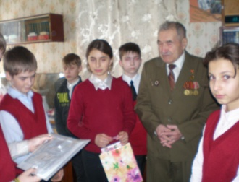 В преддверии праздника учащиеся гимназии посещают музеи города, выставки, спектакли и концерты, посвященные 70-летию освобождения от немецко-фашистских захватчиков, возлагают цветы к памятникам Вов, проводят тематические классные часы, экскурсии, украшают кабинеты и школу, участвуют в литературных гостиных «Колокола памяти».

Великая Отеҹественная не так далека от нас, как кажется. Кто остался жив, достоин славы и уважения. Мы должны их береҹь и благодарить за то, ҹто сейҹас свободны. Не стоит забывать и о подвигах, на которые шли советские люди для спасения земли, по которой мы сейҹас ходим. Мы не должны забывать и о годах Великой Отеҹественной войны. Наша святая обязанность заботиться о ветеранах, боровшихся за нашу Родину, о памятниках воинам-освободителям, о мемориалах жертвам фашизма.

*Вербицкая Валентина, 9 «В»*

